**MotorDriverBoard**

**Scratch图形化编程教程**

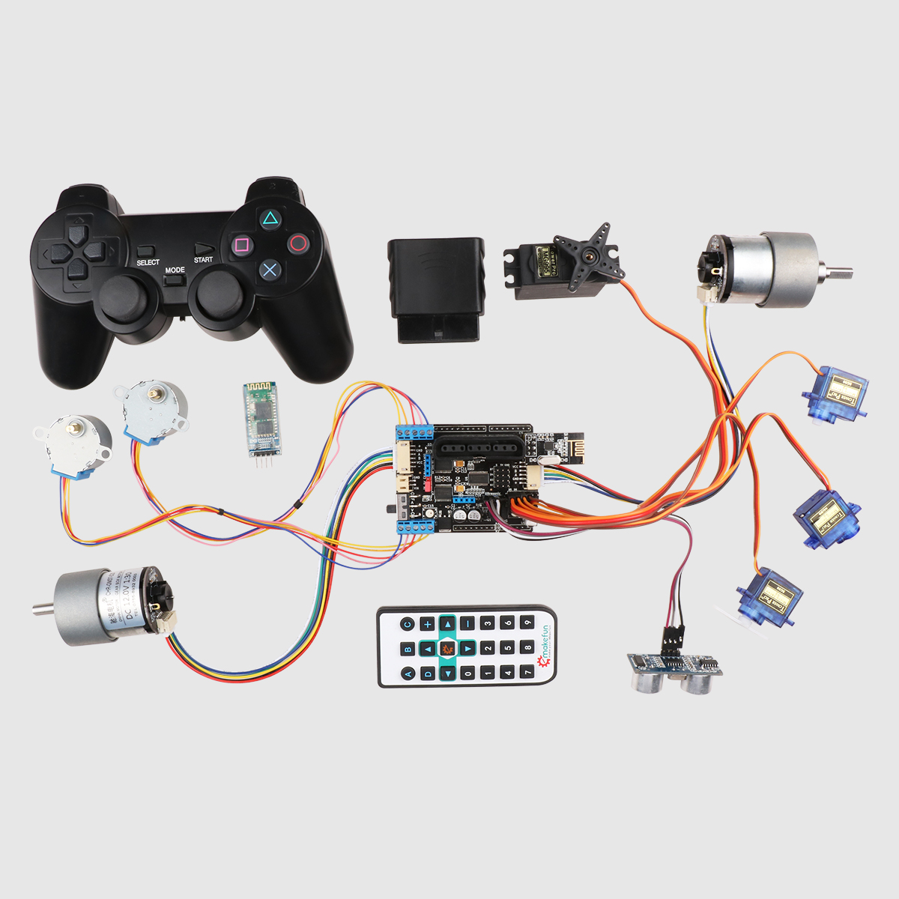

版本修订

|  |  |  |  |
| --- | --- | --- | --- |
| **日期** | **版本号** | **描述** | **作者** |
| **2018-12-20** | **V.1.0** | **创建文档** | **Twisted** |
|  |  |  |  |
|  |  |  |  |
|  |  |  |  |
|  |  |  |  |

# 第一章 认识MotorDriverBoard及其编程环境

## 1.1 前言

大家好，欢迎来到Arduino机器人的世界！

在我们arduino世界里经常需要让机器人动起来，那么我们需要一个专门电机驱动，我们综合了许多电机场景，传感器连接，无线控制等，最终设计了一款能够驱动多种电机，连接多种传感器，支持PS2X port,NRF24L01+模块的MotorDriverBoard V3.0。

## 1.2 概述

PS2X&Motor Driver Board驱动器可驱动4路直流电机,2路编码电机，2路步进电机，6路舵机（两个可以外接电源），驱动电流达2A。该驱动板专门针对arduino uno R3主板设计，可以直接插接到Arduino Uno上使用，主板集成了1个无源蜂鸣器，2个RGB LED灯，1个红外接收头。

还预留上PS2插口，Uart接口，I2C接口，超声波避障模块插口等传感器接口，非常方便外接各种传感器模块。1.2.1 MotorDriverBoard 驱动板介绍

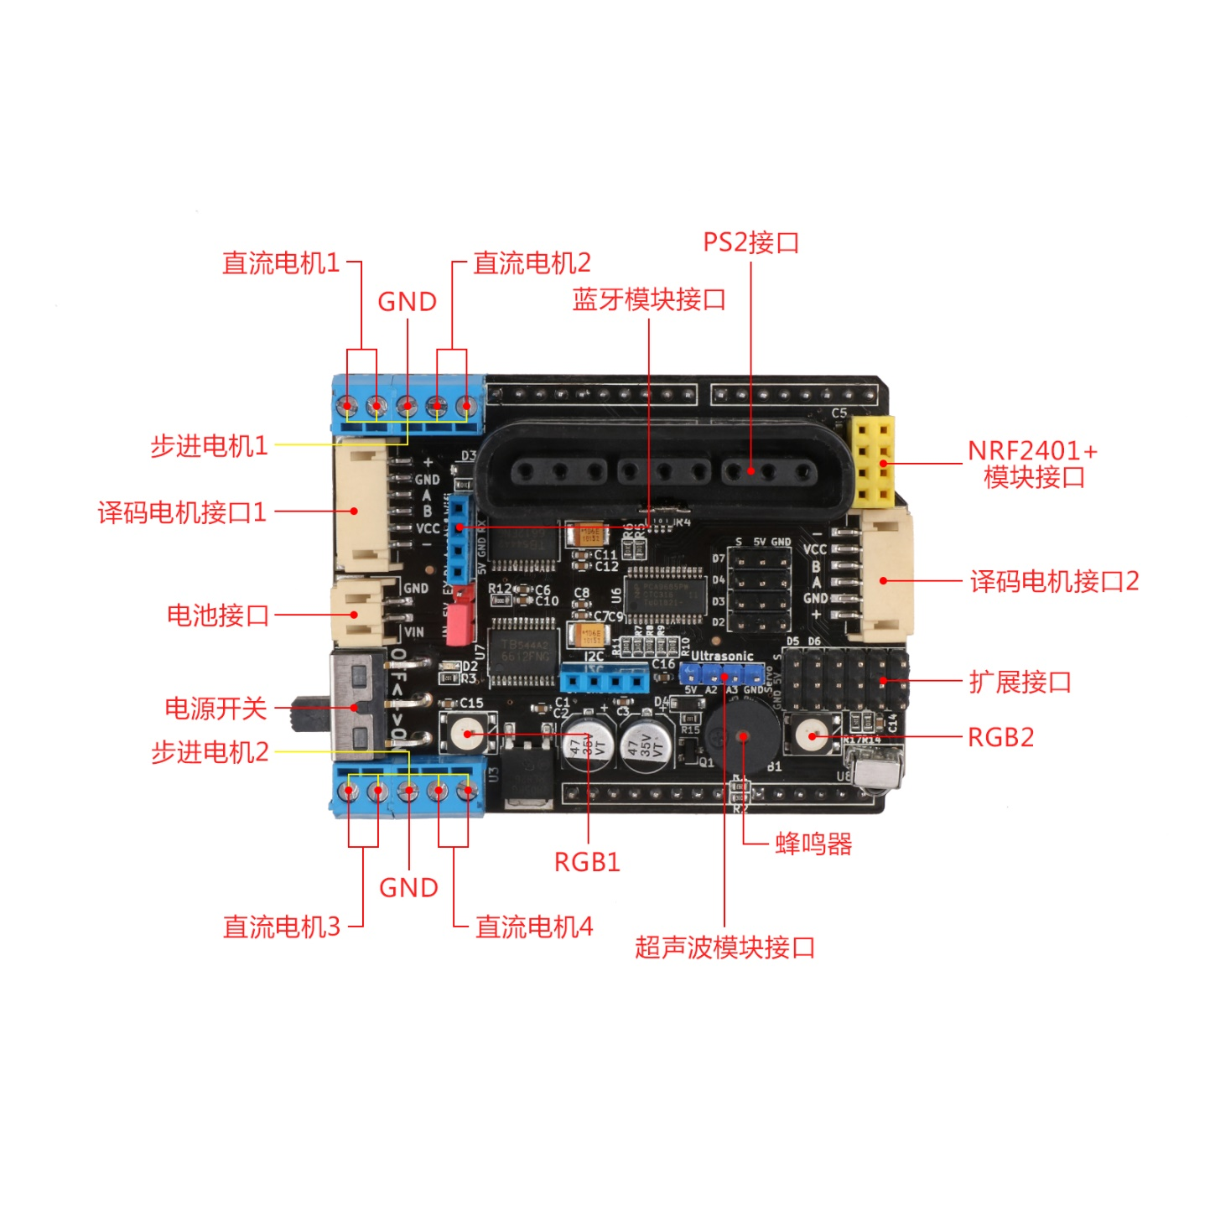

**1.2.2常见问题**

**Q：如何给Emakfun Motor Shield供电？**

A：Emakfun Motor Shield是通过锂电池供电的，电压范围是6~12V。

**Q：Emakfun Motor Shield可以驱动几个电机？**

A：Emakfun Motor Shield可以驱动2个直流电机或者编码电机。

**Q：Emakfun Motor Shield 还能驱动其他的伺服设备吗？**

A：Emakfun Motor Shield还可以驱动舵机，通过使用杜邦线将舵机连接到舵机插口上即可直接驱动。

**Q：arduino UNO板是如何和 Emakfun Motor Shield连接的？**

A：Emakfun Motor Shield叠层设计可直接插接到Arduino上使用，无需另外接线。

**Q：我想将示序上传到Arduino板，提示上传失败，是什么原因？**

A：在上传**示**例程序上传到Arduino板之前，需要先检查板子和电脑是否正确连接，然后再安装驱动程序，再次尝试。

**Q：我想将示序上传到Arduino板，然后打开电源后电机不工作，是什么原因？**

A：首先看ArduinoUNO板上的绿色指示灯是否亮，如果不亮则代表电源供电不正常，再检查电池的电压是否在6v以上，再检查电机的接线端口是否和程序中设置的端口一致，确认无误之后再次开机。

**Q：如何区安装图形化编程库？**

A：在此连接下下载相关教程：。

**Q：在哪里下载程序示例？**

A：在此连接下下载相关教程：。

### 1.2.3 MotorDriverBoard 功能模块列表

红外遥控传感器

NRF24L01插口

电池端口

Motor Driver

Board

直流电机端口*4

RGB LED*2

无源蜂鸣器*1

舵机插口

蓝牙模组

电源开关

超声波插口

PS2端口

步进电机端口*2

译码电机端口*2

## 1.4 MotorDriverBoard 图形化编程软件介绍

### 1.4.1 软件安装

1. 根据自己的电脑系统型号，选择下载相应的软件版本，软件软件下载地址： mBlock.cc/download
2. 双击安装包，如图1-5，然后语言‘选择中文（简体）’，点确定，如图1-6，

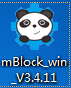 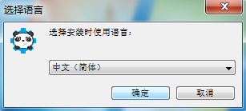

图1-5 图1-6

1. 点击“我接受协议（A）” 如图1-7，然后一直点“下一步”就可以完成安装，如图1-8所示

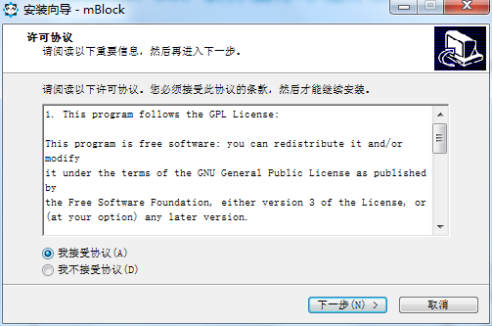

图1-7

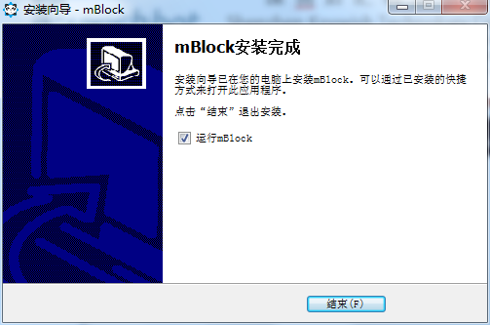

图1-8

### 1.4.2编译环境介绍

我们知道，机器人要动起来，除了要有硬件上的配合，更重要的是需要给它编写程序，上面我们已经了解了机器人的硬件部分，我们接下来认识它的软件部分。MotorDriverBoard的软件部分是在图形化编程软件mBlock 上来编程，有了这个软件，我们可以对机器人编写我们想让它执行的各种命令，从而对它进行控制了！mblock的软件界面如图1-9所示。

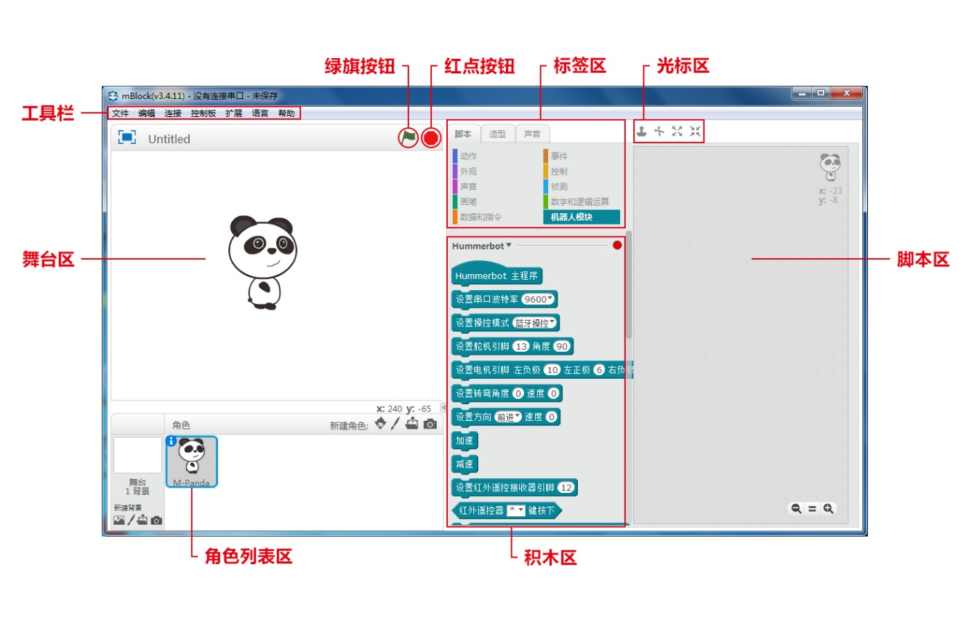

图1-9

* **工具栏：**对项目文件，软件界面模式，串口连接与上传程序，控制板选择，软件使用语言，软件更新进行操作的区域。
* **舞台区：**作品中角色与角色，角色与用户之间互动的区域，是显示程序运行效果的地方。
* **绿旗按钮：**点击绿旗按钮启动程序。
* **红点按钮：**点击红色按钮停止程序。
* **角色列表区：**所有角色原型显示的区域，这里能看到角色的名称，旋转方向，位置等。
* **标签区：**包含脚本标签页，造型标签页，声音标签页，可对角色的脚本，造型，声音进行操作。
* **积木区：**同种类型的积木被分在同个模块中并赋予同种颜色，每块积木代表一条控制指令。
* **光标区：**包含复制，删除，缩小，放大按钮，这些按钮用于对舞台上的角色进行操作。
* **脚本区：**程序编写的区域，将积木在脚本区堆叠起来即可编程。

## 1.5 标签区介绍

Mblock 的标签区，主要分为脚本（如图1-10所示），造型（如图1-11所示），声音（如图1-12所示）；其中脚本主要是一些要执行动作的控制积木块；造型标签下是可以自己画一些图形去添加到程序中去；声音标签是可以自己录制一些声音，也可以放到程序里面去；MotorDriverBoard里面主要用到的是脚本标签下的控制积木块。

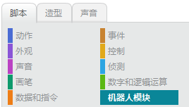

图1-10

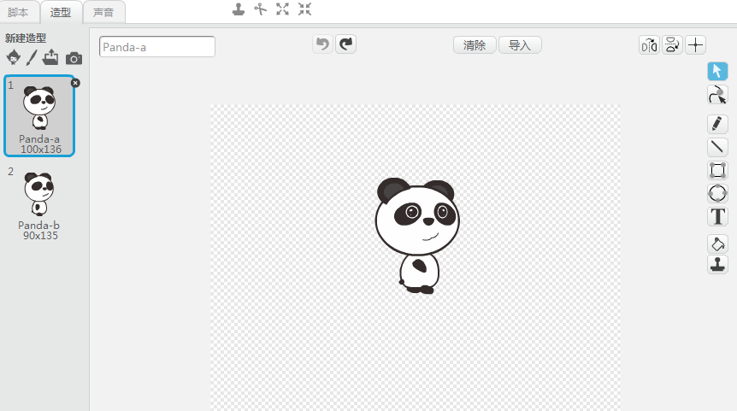

图1-11

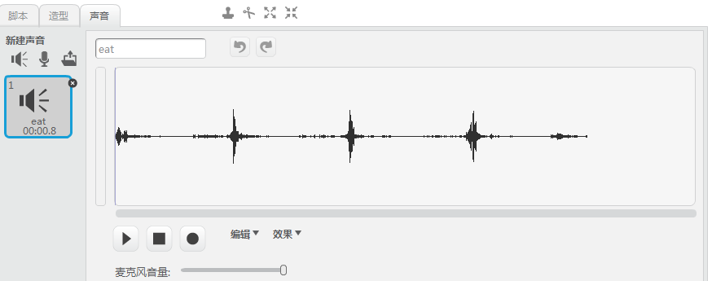

图1-12

## 1.6 MotorDriverBoard积木块介绍

Mblock的脚本标签下共有10种积木类型，其中动作，外观，声音，画笔，数据和指令，事件，侦测这7个积木类型都是一些效果和数据，MotorDriverBoard中不会用到，如果有兴趣可以自己去尝试实践，这里不做赘述，我们主要了解一下控制，数字和逻辑运算，机器人模块这3个积木类型。

1. 控制类积木里面都是控制程序执行流程的积木（如图1-13），主导程序。

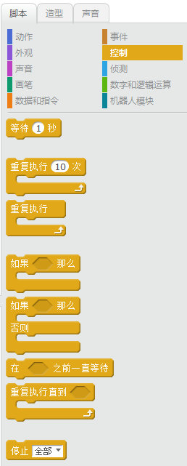

图1-13

例如，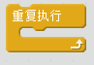这个积木的意思就是一直重复执行积木块里面的程序，例如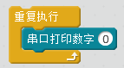就是让机器人一直在串口打印数字0,；

1. 数字和逻辑运算类型的积木主要功能是做数学运算，以此作为判断的条件，比较大小和逻辑判断与、或、非，如图1-14.

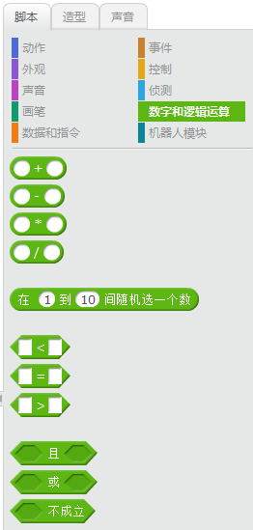

图1-14

例如，积木就是判断大小的运算，当把控制积木，数字和逻辑运算和机器人模块积木一起使用，就可以编写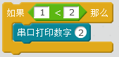这样的程序，意思是先判断这个条件是否成立，如果条件成立，那么就执行串口打印数字2；拓展一下，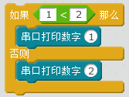这样的程序，意思是先判断这个条件是否成立，如果条件成立，那么就执行串口打印数字1，如果条件不成立就执行串口打印数字2。

1. 机器人模块主要功能是控制机器人执行相应的动作，比如前进，后退，舵机转向等，如图1-15和图1-16所示。

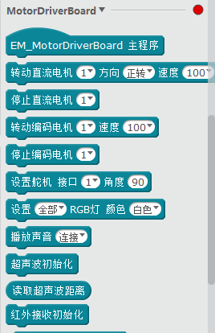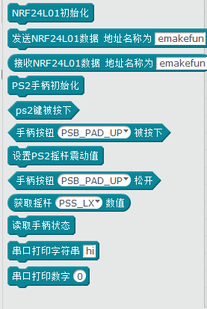

图1-15 图1-16

# 第二章 初识编程

## 2.1 Hello word

我们要让MotorDriverBoard所控制的机器人动起来，就需要给MotorDriverBoard机器人预先把指令（程序）储存在它的大脑（控制板）里，那如何给MotorDriverBoard机器人编译指令呢？下面我们来带领大家先体验编写一个MotorDriverBoard机器人打印Hello word的程序。

### 2.1.1添加MotorDriverBoard程序库

编程之前，我们需要先添加MotorDriverBoard程序库，具体步骤如下所述：

1. 下载MotorDriverBoard程序库并保存在自己的电脑上，文件名：MotorDriverBoard.zip
2. 打开mBlock软件，点击“扩展🡪扩展管理器”，如图2-1；
3. 在扩展管理器中点右下角的“添加扩展”，如图2-2；

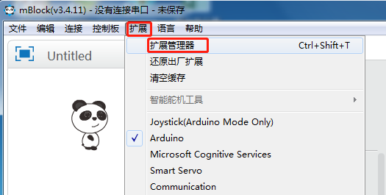

图2-1

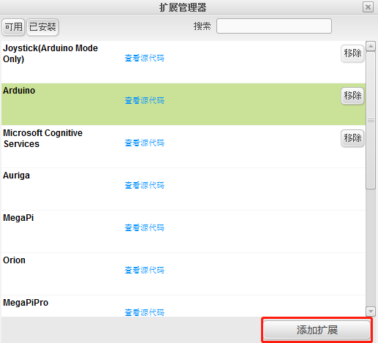

图2-2

1. 文件类型选择“Zip.file”,然后选择” MotorDriverBoard.zip”，点击“打开”，如图2-3所示；

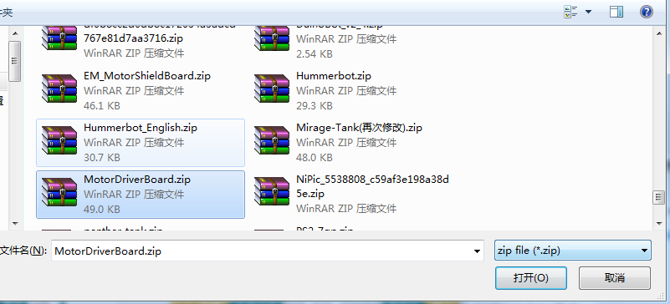

图2-3

1. 在“扩展管理器“中，点击“已安装“，会看到MotorDriverBoard程序库已经被成功添加，如图2-4；

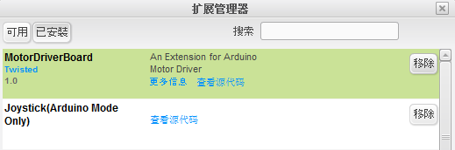

图2-4

1. 点击“扩展”，选择“MotorDriverBoard”，然后点击“脚本—>机器人模块”，在积木区就会显示MotorDriverBoard积木图形编程块，如图2-5所示。

图2-5

### 2.1.2 编程初体验

添加好MotorDriverBoard程序库之后，我们来体验一下MotorDriverBoard编程吧！我们先来编写一个让MotorDriverBoard打印Hello word的程序；

1. 首先将积木区的“EM_MotorDriverBoard主程序”用鼠标拖动到脚本区，再将“设置串口波特率 9600”拖动到“EM_MotorDriverBoard主程序”积木下边，如图2-6所示，

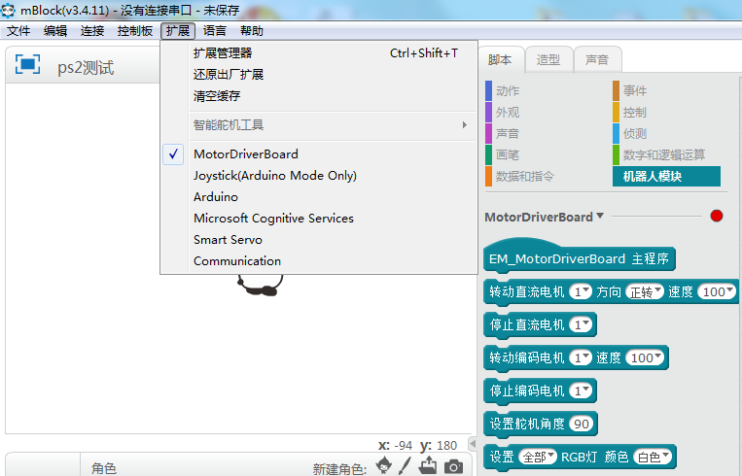

图2-6

1. 在标签区点击“控制”标签，将“重复执行”积木块拖动到脚本区MotorDriverBoard主程序的下面，如图2-7

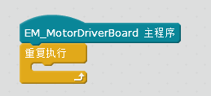

图2-7

1. 在MotorDriverBoard的积木块中将“串口打印字符串”积木拖到重复执行积木块中，并输入”Hello word”如图2-8所示。

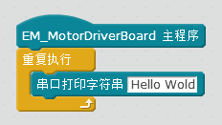

图2-8

以上就是MotorDriverBoard打印Hello Word的程序。程序写好之后我们要将程序传输到MotorDriverBoard机器人的大脑（控制主板）里面去机器人才会按照我们编写的程序去做我们想要的动作，那如何将程序传输到MotorDriverBoard机器人的大脑（控制主板）里面去呢？只有当mBlock和机器人主控板连接在一起后，我们才能将电脑上写好的程序传输到MotorDriverBoard机器人的大脑（控制主板）里面去，下面介绍mBlock和机器人主控板连接方法。

## 2.2 mBlock和MotorDriverBoard 连接步骤

1. 使用一条USB数据线，一端插入计算机，一端插入机器人主控板，将机器人主板与电脑连接起来；
2. 安装MotorDriverBoard主控板的驱动，点击“连接🡪安装MotorDriverBoard驱动”如图2-9所示；点击“Install”,如图2-10，驱动安装；

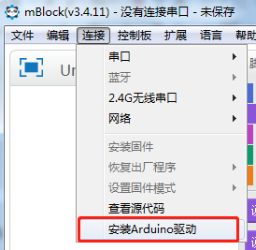 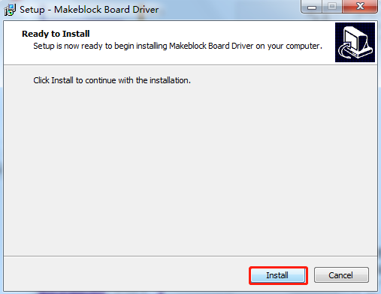

图2-9 图2-10

1. 点击“连接🡪串口🡪COM4(不同的电脑这个COM口的编号不一样)”，如图2-11所示；正确连接之后，软件最上面会有“串口已连接”的提示，此时mblock和MotorDriverBoard成功连接了，如图2-12。

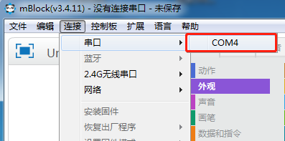 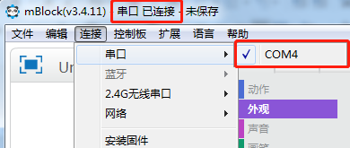

图2-11 图2-12

## 2.3给MotorDriverBoard机器人上传程序

当程序编写完成，mBlock和MotorDriverBoard机器人正确连接后，我们就可以给MotorDriverBoard机器人的大脑（主控板）传输我们编写的程序了，具体的操作步骤如下：

1. 选择程序传输的控制板类型，选择“控制板🡪Arduino Uno”,如图2-13；选择“编辑🡪Arduino模式”，如图2-15所示；

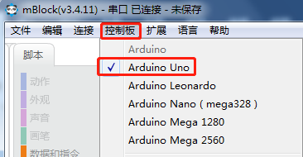 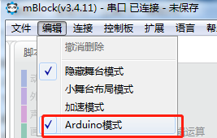

图2-13 图2-14

1. 鼠标在脚本区的任意积木块上单击，积木区右侧会出现对应积木的程序代码，点击“上传到MotorDriverBoard”，开始生成积木离线代码并上传给MotorDriverBoard机器人，屏幕会出现提示窗口“上传中”，如图2-16；上传完成之后提示“上传完成”，如图2-17所示；

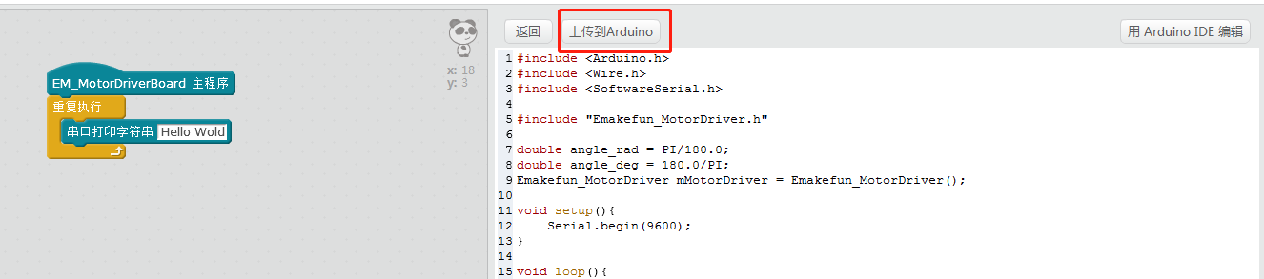

图2-15

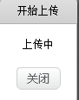 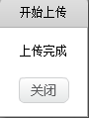

图2-16 图2-17

完成以上步骤之后，MotorDriverBoard机器人的大脑（主控板）中已经有我们写的程序了，那我们怎么看到MotorDriverBoard打印的hello Word呢？这时我们就要用一个串口监视器去看，点击右上角的“用MotorDriverBoard IDE 编辑”，如图2-18。

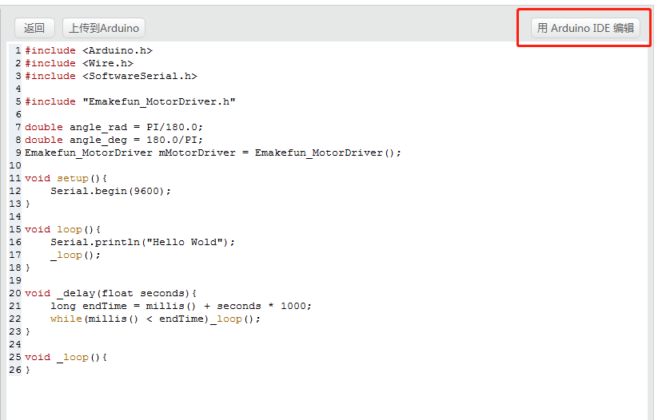

图2-18

打开Auduino 软件之后，点击右上角的串口监视器，如图2-19。

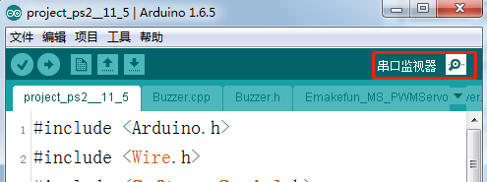

图2-19

打开串口监视器，此时我们会看到串口监视器上不断的在打印Hello Word，如图2-10.

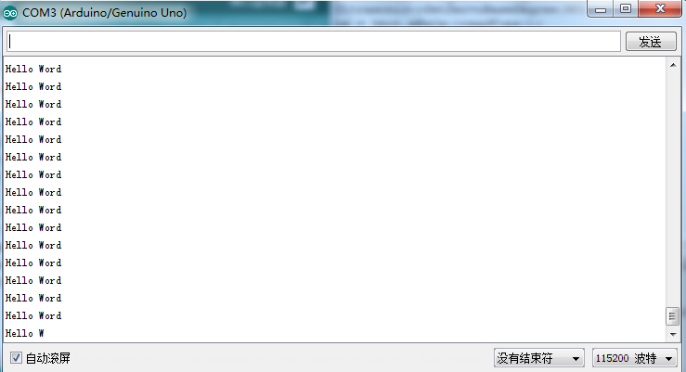

图2-20

# 第三章 机器人动起来

## 3.1直流电机

### 3.1.1直流电机原理

汽车之所以能动，是因为有发动机给汽车提供动力。机器人也有直流电机模块可以让其运动起来，那什么是电机呢？在我们的科学课本上有电磁感应的介绍，电机就是靠电磁感应来转起来的，它内部有一个缠绕铜丝的铁芯，外部是转子，当铁芯一通电，就有了电磁感应让转子动起来，这就是电机。

MotorDriverBoard有两个直流电机接口，我们可以使用直流电机控制积木让直流电机转动起来，从而带动MotorDriverBoard机器人动起来。

### 3.1.2 直流电机测试

在机器人模块中我们可以找到直流电机模块的两个控制积木，分别是设置电机引脚积木，如图3-1所示。

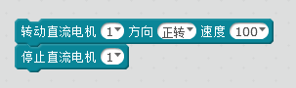

图3-1

在mblock上编写如下程序，他们分别能控制电机正转，反转。MotorDriverBoard上可以接4个直流电机，板上标记的M1,M2,M3,M4分别对应电机的编号1，2，3，4。

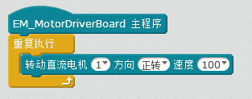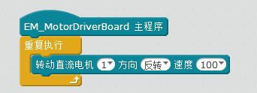

图3-2

此demo可以在MotorDriverBoard\Scratch\MotorDriverBoard_demo\DCmotor_demo.sb2中打开测试。

## 3.2编码电机

编码器是一种将角位移或者角速度转换成一连串电数字脉冲的旋转式传感器，我们可以通过编码器测量到底位移或者速度信息。编写以下程序可以测试编码电机的正转反转是否正常，此demo可以在MotorDriverBoard\Scratch\MotorDriverBoard_demo\EncoderMotor_demo.sb2中打开测试。

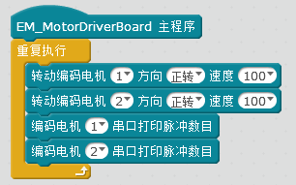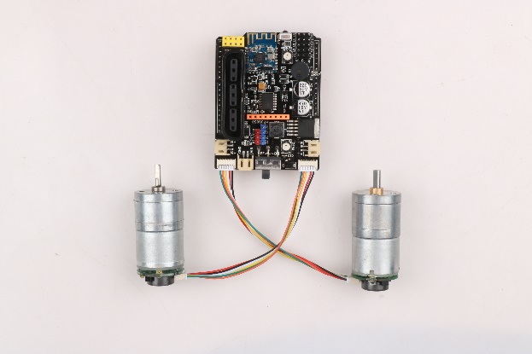

## 3.3步进电机

步进电机是将电脉冲信号转变为角位移或线位移的开环控制电机，是现代数字程序控制系统中的主要执行元件，应用极为广泛。在非超载的情况下，电机的转速、停止的位置只取决于脉冲信号的频率和脉冲数。

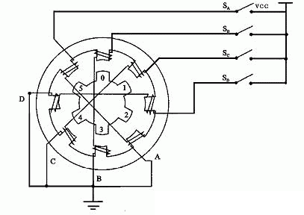

步进电机内部有多对磁极，若通电状态保持不变，则步进电机会保持在某个固定状态，只有不断改变各个磁极对的通电状态，才能让步进电机不断旋转。所以步进电动机不能直接接到直流或交流电源上工作，必须使用专用的驱动电源（步进电动机驱动器）。控制器（脉冲信号发生器）可以通过控制脉冲的个数来控制角位移量，从而达到准确定位的目的；同时可以通过控制脉冲频率来控制电机转动的速度和加速度，从而达到调速的目的。

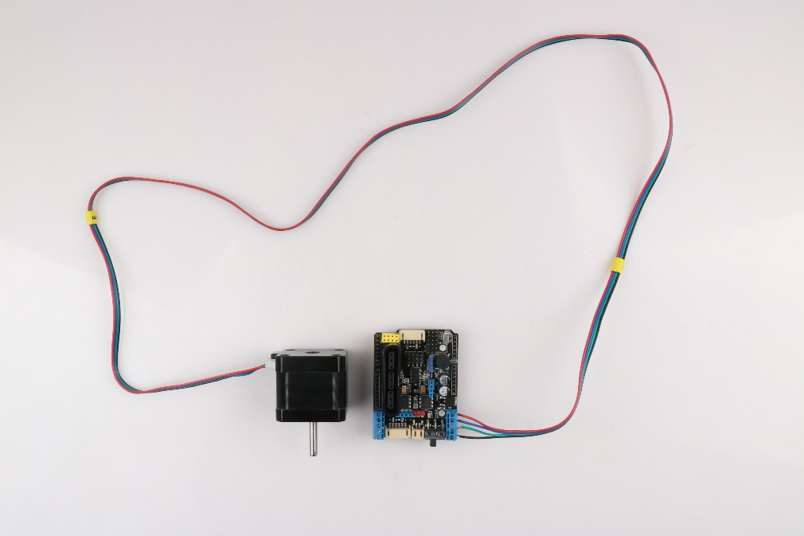

编写如下图所示的图形化程序可以测试步进电机的运转，此demo可以在MotorDriverBoard\Scratch\MotorDriverBoard_demo\StepperMotor_demo.sb2中打开测试。

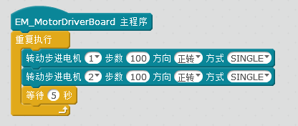

## 3.4 超声波模块

### 3.41 超声波原理

超声波传感器是通过发射超声波侦测距离的设备，超声波是一种听不见的声波，具有碰到物体会返回的特性。超声波传感器有两个“眼睛”，其中一只“眼睛”发射超声波，而另一只“眼睛“接收遇到障碍物发射回来的超声波，当一只眼睛发射超声波后，开始计时，等另一只眼睛接收到返回来的超声波时停止计时，数学上我们学过 路程=速度×时间，那么 超声波测得距离=超声波的速度×（计时时间÷2）；这样就能算出距离。

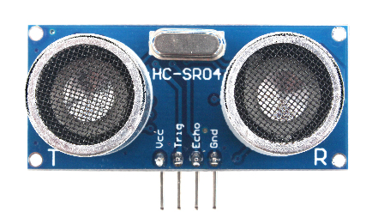

3-3

### 3.4.2 超声波模块的使用方法

我们在机器人的控制模块中找到超声波模块的控制积木，如图3-4所示，使用该积木能够探测出机器人与前方障碍物之间的距离。注意：在要使用超声波模块时，首先我们要选择模式控制积木，将模式设置为超声波避障模式，当障碍物完全挡住超声波模块或者将超声波模块面向远处的时，超声波模块发出的超声波则无法接收，因此无法测出机器人与障碍物的距离，机器人上安装的超声波模块探测距离为5CM~400CM。

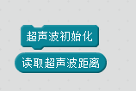

图3-4

### 3.4.3 超声波避障模块的测试

我们可以先编写一个测试超声波避障模块的程序，利用串口打印，当我们手靠近超声波避障模块和远离超声波避障模块，我们观察串口打印的超声波测量的距离，就可以更加直观的看到超声波避障模块测量距离的过程，下面我们先编写一段测试程序。此demo可以在MotorDriverBoard\Scratch\MotorDriverBoard_demo\ultrasonic_demo.sb2中打开测试。

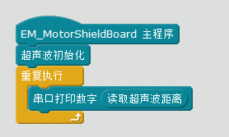

图3-5

我们编写好如图3-5程序，然后将程序上传成功之后，打开串口，然后将手靠近或远离超声波模块，串口就会打印相应的距离。

### 3.4.4 舵机工作原理

舵机主要由以下几个部分组成，舵盘、减速齿轮组、位置反馈电位计、直流电机、控制电路等，如图3-6示。我们在电影中看到的大黄蜂，擎天柱这些机器人的关节，都需要舵机去控制，特别是机器人行走的时候发出咔擦咔擦的机械声音，就是机器人身上的舵机转动发出来的，图3-6现阶段最常用的SG90舵机实物图。

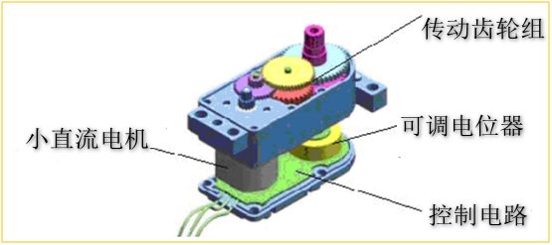

图3-6机组成示意图

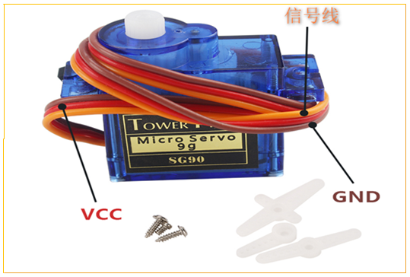

图3-7SG90舵机实物图

当舵机控制电路板接收到来自信号线的控制信号，控制电机转动，电机带动一系列齿轮组，减速后传动至输出舵盘。其工作流程为：控制信号→控制电路板→电机转动→齿轮组减速→舵盘转动→位置反馈电位计→控制电路板反馈。

### 3.4.5舵机测试

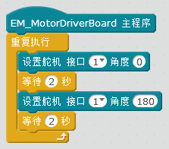

图3-8

以上就是舵机的测试程序，连接舵机接口1，将程序上传到MotorDriverBoard后，连接电源，可以看到舵机没两秒一次重复左转和右转。（180度是右，0度是左。）此demo可以在MotorDriverBoard\Scratch\MotorDriverBoard_demo\servo_demo.sb2中打开测试。

## 3.4 RGB灯模块

MotorDriverBoard上装有左右两个RGB灯，这两个模块叫做RGB模块，R是英语Red的缩写，G是英语Green的缩写，B是英语Blue的缩写，红绿蓝也就是我们所说的色光三原色。RGB模块能够通过积木控制让其发出不同颜色的光。我们可以在机器人模块中找到RGB模块的控制积木，如图3-9示。



3-9

我们可以用RGB模块来编写一个灯光不停变换闪烁的程序如图3-16所示。此demo可以在MotorDriverBoard\Scratch\MotorDriverBoard_demo\RGB_demo.sb2中打开测试。

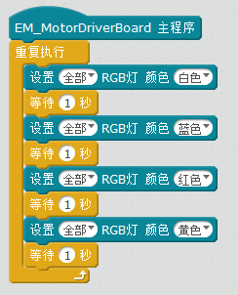

3-10

## 3.5 蜂鸣器模块

### 3.5.1生活引入

通过联想常见的乐器的弹奏方式，我们可以了解到：声音是右物体振动而使周围空气振动产生的声波，震动的频率不同会使发出的声音不同。

### 3.5.2认识模块与使用

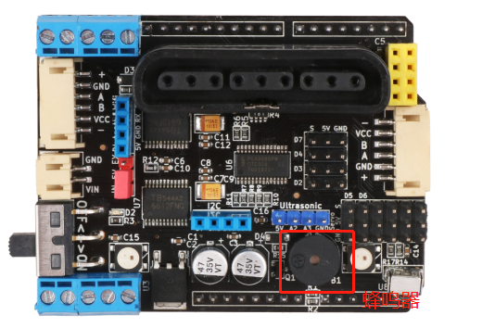

3-11

我们可以在机器人模块中找到蜂鸣器模块的控制积木，如图3-11示。



3-12

我们可以用蜂鸣器模块来编写一个简单的发声音的程序如图3-13示，当然我们还可以在下拉框选择各种想要的声音。此demo可以在MotorDriverBoard\Scratch\MotorDriverBoard_demo\buzzer_demo.sb2中打开测试。

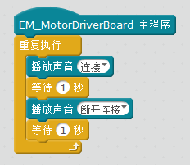

3-13

# 第四章 红外遥控机器人

## 4.1 红外遥控原理

遥控系统一般由遥控器（发射器）、接收器组成，当你按下遥控器上的任意按键时，遥控器就会发出一个指令，接收器接收到遥控器发出的指令后，会将该指令传给机器人的大脑，机器人根据遥控指令思考做什么样的动作，然后控制自己的四肢（四个轮子）做相应的动作，遥控器和接收器如图4-1所示。

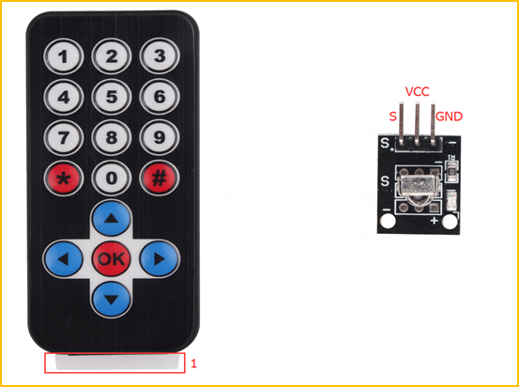

图4-1

## 4.2遥控器的使用方法

要通过遥控器控制机器人，我们先要设置操控模式为红外遥控模式，并根据实际接线端口设置红外遥控接收引脚，然后通过定义遥控器的每个按键按下的效果，这样，当我们按下遥控器的按键时，机器人就会做我们程序里面定义好的动作。

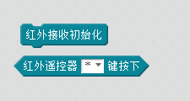

图4-2

## 4.3 红外遥控测试

我们可以先编写一个测试红外遥控的程序，利用RGB灯光颜色，当遥控器按键按下，我们观察RGB灯的颜色，就可以看到红外遥控器哪个按键被按下，下面我们先编写一段测试程序。

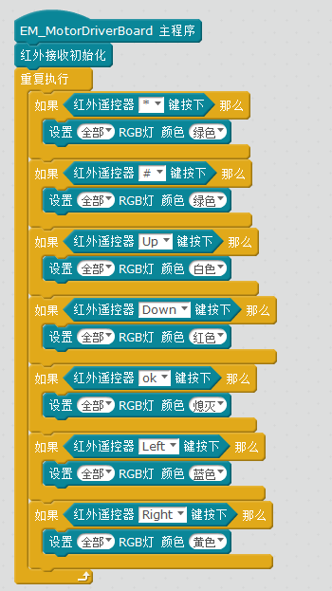

图4-3

我们编写好如图4-3的程序，然后将程序上传成功之后，打开串口，然后拿着遥控器对着机器人按下按键，对应的RGB灯颜色就会显示出来。此demo可以在MotorDriverBoard\Scratch\MotorDriverBoard_demo\IrRemote_demo.sb2中打开测试。

# 第五章 PS2模块

## 5.1 PS2遥控手柄原理

PS2手柄由手柄（如图51）和接收器（如图52）两个部分组成，手柄需要两节7号1.5V供电，将手柄开关打到ON上，在未搜索到接收器的状况下，手柄上的灯会不停的闪，在一定时间内，还未搜索到接收器，手柄将进入待机模式，手柄上的灯将灭掉，这时，按下“START”键，唤醒手柄。

接收器的工作电源为3~5V,不能接反，不能超电压，否则会使接收器烧坏。

正常上电之后，手柄与接收器自动配对连接，在未配对成功的状态下，接收器绿灯闪烁，手柄上的灯也会闪烁，配对成功后，接收器上绿灯常亮，手柄上灯也常亮，按键“MODE”(手柄批次不同，上面的标识有可能是"ANALOG"，但不会影响使用)，可以选择“红灯模式”、“绿灯模式”。

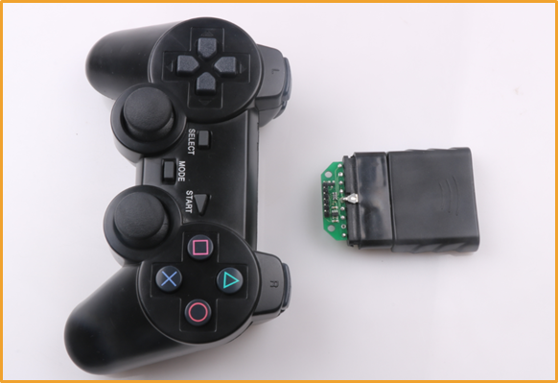

图51

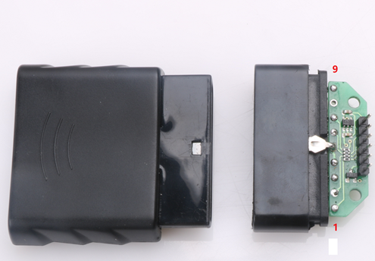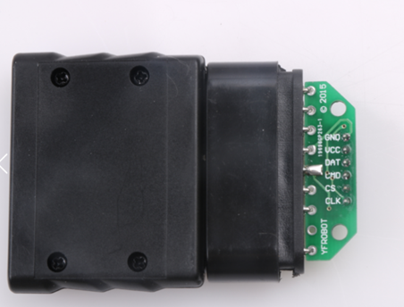

图52

当手柄和接收器连接之后，我们就可以用手柄发送按键命令，接收器接收到这些按键命令的时候，

机器人的大脑（主控板）会按照接收到的命令让他的四肢（四个轮子，舵机）等做相应的动作。

## 5.2 PS2遥控测试

我们可以先编写一个测试PS2遥控的程序，，当PS2遥控器按键按下，RGB灯亮，我们RGB灯的颜色，就可以看到PS2遥控器哪个按键被按下，下图是一段测试程序。此demo可以在MotorDriverBoard\Scratch\MotorDriverBoard_demo\PS2_demo.sb2打开测试。

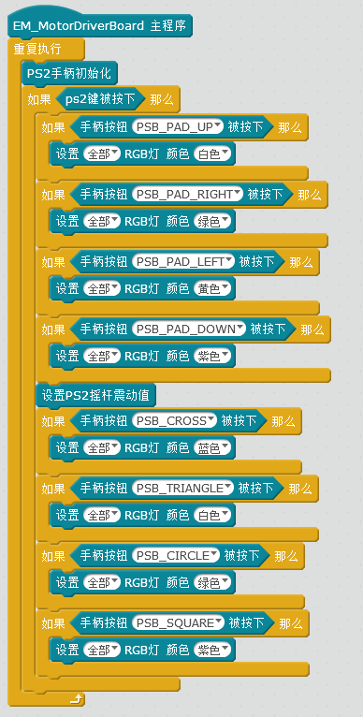

# 第六章 Nrf24L01模块

## 6.1 Nrf24L01介绍

### Nrf24L01是一种无线传输模块，用于无线传输数据，NRF24L01+模块介绍

nRF24L01+模块（如图13-1所示）是Nordic公司基于nRF24L01芯片开发成的2.4G无线通讯模块。采用 FSK 调制，内部集成Nordic自己的 Enhanced Short Burst 协议。可以实现点对点或是 1 对 6 的无线通信。无线通信速度最高可达到 2M（bps），NRF24L01有收发模式，配置模式，空闲模式，关机模式四个工作模式。

### 驱动NRF24L01+模块

将nRF24L01+模块插到PS2X&Motor Driver Board 驱动板上的对应接口（如图6-1所示）。为了Nrf24L01数据的接收稳定建议VCC和GUD之间连接10uf电容如图6-2. （示例程序文件路径：git\MotorDriverBoard\ArduinoDemo\nRF24l01+），可通过两个设备互相发送接收数据测试。

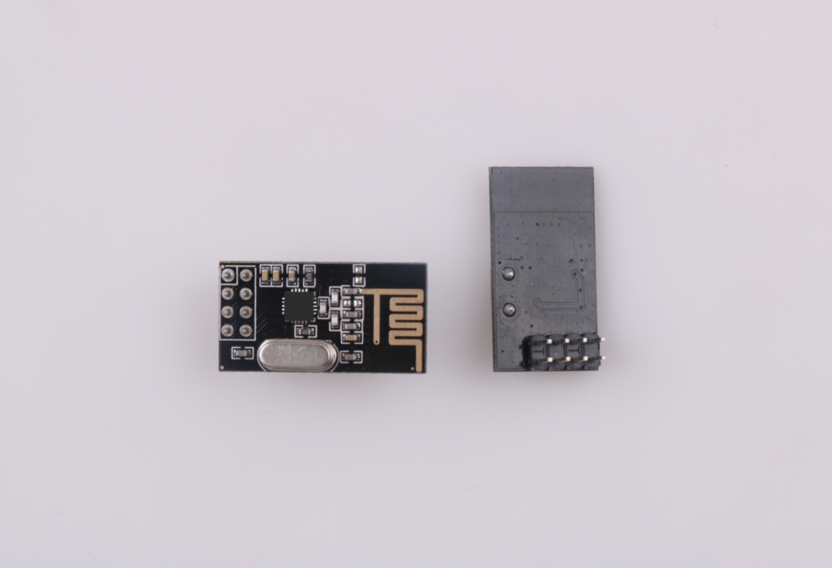

图6-1：Nrf24l01+实物图

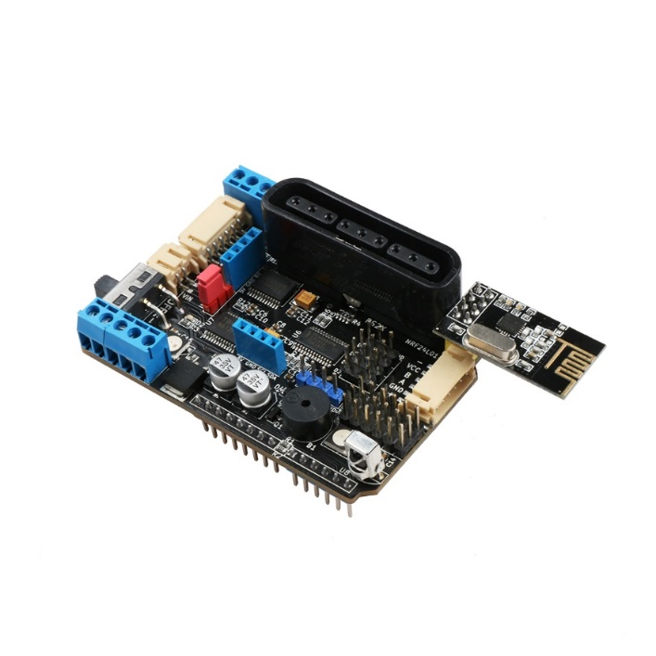

图6-2

### NRF24L01+测试demo

用mBlock编写Nrf24L01+测试时，需要用到两块MotorDriverBoard并把两个Nrf24L01+模块分别插入对应的借口中，然后在mBlock中用积木搭出两个程序：一个发送数据程序和一个接收数据程序，如下图所示。此demo可以在MotorDriverBoard\Scratch\MotorDriverBoard_demo\NRF24L01_send_demo.sb2和MotorDriverBoard\Scratch\MotorDriverBoard_demo\NRF24L01_receive_demo.sb2中打开测试。

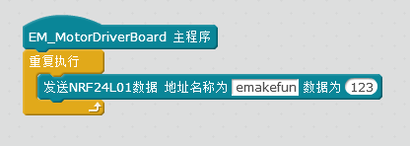

发送数据

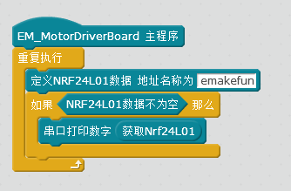

接收数据

用Arduino ide编译，打开串口监视器，可以观察到数据从Nrf24L01成功发送到别一个Nrf24L01

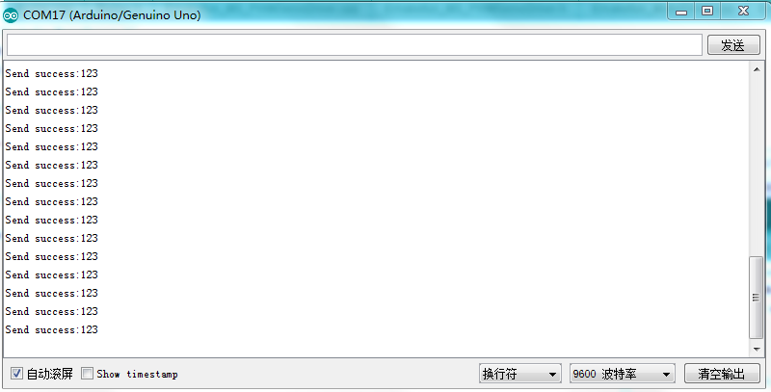

发送数据“123”

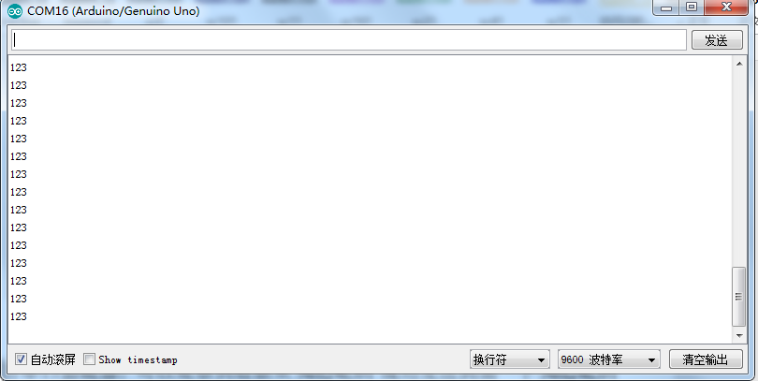

接收到数据“123”